ΦΥΛΛΑΔΙΟ 4

Αγαπητοί μου μαθητές…

Αρχικά εύχομαι το βασικότερο : **να είστε όλοι καλα!!!**

Επιπλέον όμως θα ήθελα να επισημάνω ότι πραγματικά είναι πολύ σημαντικό να μην χάσετε την επαφή με το μάθημα και γενικότερα με το σχολείο.

Ίσως ακούγεται κουραστικό αλλά πραγματικά είναι ωφέλιμο τόσο για την πρόοδο όσο και για την ψυχολογίας σας, να ασχολείστε κάποιες ώρες της ημέρας με τα μαθήματά σας .

( Ελπίζω να σας έπεισα!! ☺ ☺ )

Σας στέλνω αυτή την φορά επαναληπτικές ασκήσεις στο μάθημα των ανισοτήτων.

Σας δίνω παραδείγματα ώστε να θυμηθείτε την αντίστοιχη ύλη:

**ΠΑΡΑΔΕΙΓΜΑ 1ο :** Να λυθεί η ανίσωση $2\left(χ-1\right)-3\left(2+χ\right)<4χ$

**ΛΥΣΗ:**

$$2\left(χ-1\right)-3\left(2+χ\right)<4χ⇛2χ-2-6-3χ-4χ<0⇛-5χ-8<0⇛-5χ<8$$

Διαιρώ με αρνητικό άρα αλλάζει η φορά της ανίσωσης : $\frac{-5χ}{-5}>\frac{8}{-5}⇛χ>-\frac{8}{5}$

Δεν ξεχνάμε σχήμα:

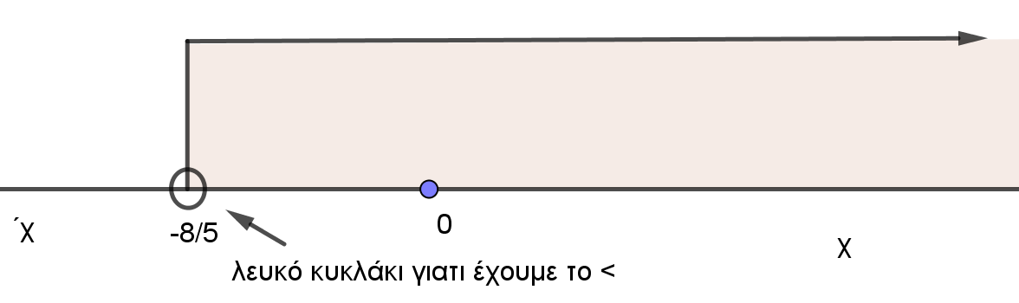

Ειδική περίπτωση:

Αν μετά από πράξεις καταλήξουμε σε μορφή με 0χ τότε θα έχουμε ή αδύνατη ανίσωση ή η ανίσωση θα έχει ως λύσεις της κάθε αριθμό

Π.χ αν είχαμε 0χ < 3 τότε αληθεύει για κάθε αριθμό ενώ

αν είχαμε 0χ > 3 τότε είναι αδύνατη

**ΠΑΡΑΔΕΙΓΜΑ 2ο :** Να βρείτε **τις κοινές λύσεις** των ανισώσεων

$$2-\left(3χ+10\right)<5χ και 5+4(χ-1)≤7$$

**ΛΥΣΗ:** Λύνουμε κάθε ανίσωση μόνη της :

$$2-\left(3χ+10\right)<5χ⇛2-3χ-10<5χ⇛-3χ-5χ<-2+10⇛-8χ<8$$

$⇛\frac{-8χ}{-8}>\frac{8}{-8}⇛χ>1$

και



$$- 5+4\left(χ+1\right)≤7⇛-5+4χ+4≤7⇛4χ≤7+5-4⇛4χ≤8$$

$⇛\frac{4χ}{4}≤\frac{8}{4}⇛χ≤2$

Κοινές λύσεις : 1<χ≤2

Άλλες περιπτώσεις :



Κοινές λύσεις χ > β



Κοινές λύσεις χ < α



Δεν υπάρχουν κοινές λύσεις

**Άσκηση 1η :**

Να λυθούν οι ανισώσεις

$$Α) 4\left(χ-2\right)-3<2\left(χ-1\right)-5 , Β) 2\left(5-2χ\right)-7≤-26-3\left(χ-6\right)$$

$$Γ) \frac{3χ-2}{4}>1 , Δ) 10-χ>\frac{χ-1}{2}-\frac{2χ-1}{3} , Ε) \frac{-2χ+5}{6}≥0$$

**Άσκηση 2η :**

Να βρείτε τις κοινές λύσεις των ανισώσεων

$$Α)-2χ+26≥-4+8χ και -1-χ<1-χ$$

$$Β)-3χ-2\left(χ+1\right)≤χ+10 και 3-2\left(3-3χ\right)≤2+χ$$

$$Γ) \frac{χ+1}{3}>\frac{χ-1}{2} και χ+1>\frac{1}{2}χ-1$$

*Για διασκέδαση…..*

**Γρίφος : Ποιος αριθμός κρύβεται ;**

 |_|_|_|_|_|_|_|_|_|_|  
 0 1 2 3 4 5 6 7 8 9  
Στις 10 θέσεις του παραπάνω σχήματος γράψτε έναν δεκαψήφιο αριθμό, ώστε το ψηφίο στην πρώτη θέση να δείχνει τον συνολικό αριθμό των μηδενικών του αριθμού, το ψηφίο στη θέση με την ένδειξη 1 να δείχνει τον συνολικό αριθμό των 1 και ούτω καθεξής, μέχρι την τελευταία θέση, το ψηφίο της οποίας πρέπει να δείχνει τον συνολικό αριθμό των 9 στον αριθμό. Η απάντηση είναι μοναδική.

**Γρίφος : Ποιος θα είναι ο νικητής ;**

Ο Νίκος και ο Γιώργος έτρεξαν σε μια κούρσα 100 μέτρων. Όταν ο Νίκος τερμάτισε, ο Γιώργος βρισκόταν στα 90 μέτρα. Ο Νίκος πρότεινε στον Γιώργο να ξανατρέξουν αλλά αυτή τη φορά θα ξεκινούσε 10 μέτρα πίσω απ' τον Γιώργο για να είναι πιο αμφίρροπο το αποτέλεσμα. Αν κρατηθούν όλες οι άλλες συνθήκες ίδιες, θα κερδίσει ο Νίκος , ο Γιώργος ή θα τερματίσουν ταυτόχρονα;

Με αγάπη !!!!!

Η μαθηματικός σας Μαρίνου Μαργαρίτα : ritamarinou2@gmail.com